深圳市前海蛇口自贸区医院污水站在线监控改造项目询价公告
我院现对以下项目询价采购供应商，欢迎具有资质的供应商前来参与报价。
- 询价编号：ZWK-XJ- 2021-9-2
- 项目名称：污水站在线监控改造
- 项目资质需求：
- 三证合一营业执照；
- 具有污水在线运维资质。
- 我院在线监测存在问题和解决办法列举如下：
序号 | 需要整改项目 | 整改方法及规格型号
1 | 站房无设备防雷装置 | 增加防雷击设施一套，包括防雷击漏电开关，电源插座，布线等  控制箱：200*300*300MM,KMT2021型
2 | 站房无UPS不间断电源 | 增加一台相应功率的UPS电源  3000W，断电后延时两小时不间断
3 | 核心设备--数采仪老旧，不能补传遗失数据，内存小，一段时间后就会死机断传。 | 更换最新的数据采集仪，容量大，传输信号快。  博控K37
4 | COD显示“试剂缺失”等故障报警 | COD仪器的报警是因为检测试剂液位高度的传感器因为故障拆除所，如果需要消除故障告警需要安装液位传感器，型号是LT-2021
- 报名流程：扫描二维码添加QQ，投递电子文件及电子报价。
（注：验证消息需备注写明项目（可缩写）及报名公司名称，若不按要求者无法验证通过）
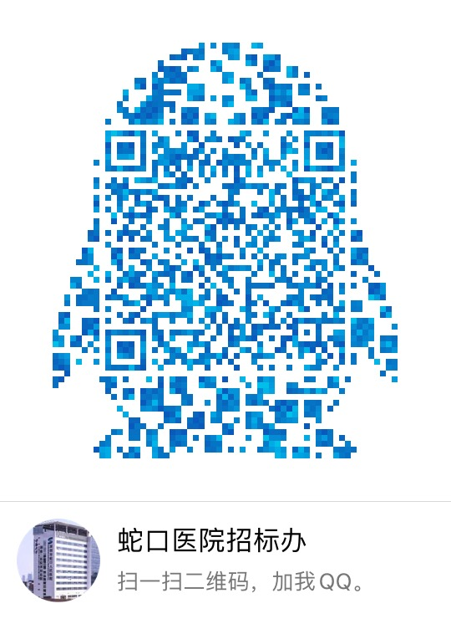
- 报名提交报价表（需签字盖公章）及资质需求文件（复印件盖公章）时间(节假日除外)：2012年9月28日至2012年9月30日上班时间段（8:00-12:00及14:00-17:00）。
- 资金控制金额：25000元内。
- 招标采购办联系电话：0755-26866193。
- 报价表模板：（见附表1）。

深圳市前海蛇口自贸区医院招标采购办公室
2021年9月27日

附表1

报价表
深圳市前海蛇口自贸区医院：
报价如下（人民币报价、单位：元）
序号 | 需要整改项目 | 整改方法及规格型号 | 报价/元
1 | 站房无设备防雷装置 | 增加防雷击设施一套，包括防雷击漏电开关，电源插座，布线等  控制箱：200*300*300MM,KMT2021型
2 | 站房无UPS不间断电源 | 增加一台相应功率的UPS电源  3000W，断电后延时两小时不间断
3 | 核心设备--数采仪老旧，不能补传遗失数据，内存小，一段时间后就会死机断传。 | 更换最新的数据采集仪，容量大，传输信号快。  博控K37
4 | COD显示“试剂缺失”等故障报警 | COD仪器的报警是因为检测试剂液位高度的传感器因为故障拆除所，如果需要消除故障告警需要安装液位传感器，型号是LT-2021
5 | 人工 | 每天
合计
公司盖章：
法人或法人授权人签名：
联系人电话：
年 月 日

